Ресурсный центр по профориентации
Пн.-пт. 8.30 – 17.00 (обед 13.00 – 13.30)
тел. 30 83 90, факс 75 44 63,
e-mail: resurscentre@uoggodtdim.by
http://gomelpalace.by

Региональный центр
тестирования и профориентации
учащейся молодежи
http://rct.gomel.by
тел.40 07 72, г.Гомель, пр.Октября 48, каб. 103
Учреждение образования
«Гомельский государственный
областной Дворец творчества
детей и молодежи»

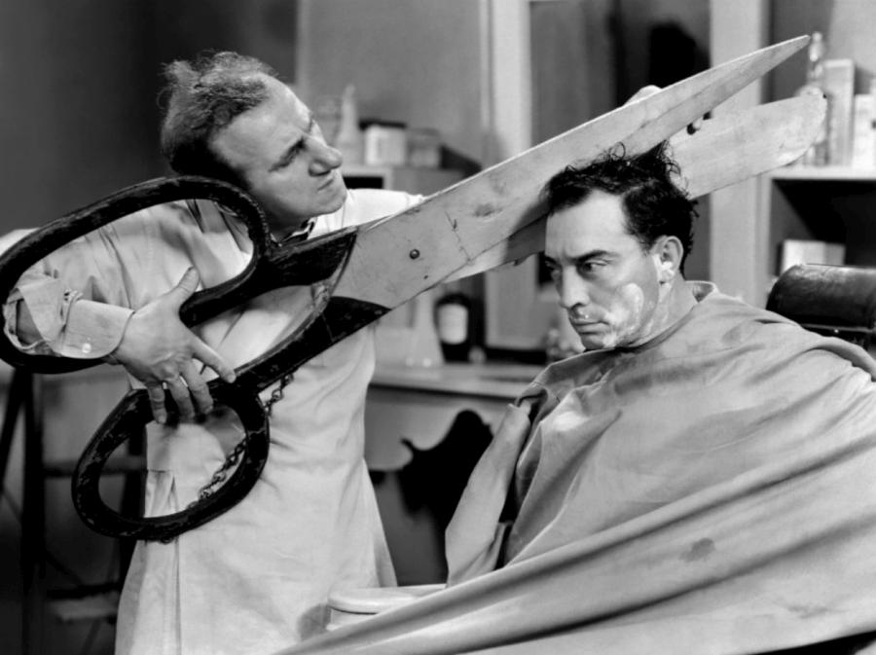

Интересные факты
о работе
и трудовой деятельности

Люди проводят на работе много времени, иногда даже больше, чем вне офиса. Не верите? А с трудовой деятельностью связано еще много интересных и необычных фактов.
60% своего времени проводят в офисе три четверти японцев, сознательно отказываются от выходных две трети работающих японцев, и только 5% ездят в отпуск.
Самая старшая в мире фирма называется ФэверХэм Ойстерс Фишери Ко, существует она с 1189 года и занимается тем, что выращивает устриц. Кстати, вы тоже можете стать совладельцем это фирмы, достаточно купить акцию в этом акционерном обществе.
Самое крупное в мире бюро функционировало в World Trade Center в Нью-Йорке, сейчас его уже не существует. В нем одновременно работало 65000 человек, а с туристами и посетителями компании WTC ежедневно посещало около 150000 человек.
Самое большое офисное здание состоит из 65 этажей и высота его – 265 метра. Находится оно в Европе и сейчас там трудится около 4000 человек.
Самый большой в мире магазин называется Мэйсис и находится он в Нью-Йорке. Годовой оборот магазина составляет миллиард долларов, работает там 12 000 человек, покупатели могут приобрести товары из 400 000 различных предложенных вариантов, а торговые площади занимают 200 000 квадратных метров.
Биржей называют место встречи коммерсантов для заключения сделок. Самая старая биржа была основана в 13 веке в Бельгии в городе Брюцц.
Самым старым сотрудником фирмы можно по праву считать работника пароходной компании в Нью-Джерси. В 1986 году ему исполнилось 100 лет, но он все равно не уходил на пенсию и ежедневно приходил на работу в свой кабинет.
Самым старшим работником умственного труда считается Фридрих Вильгельм фон Рауххаупт, который в возрасте 107 лет стал внештатным профессором в Гейдель-Бергском университете. Он читал лекции по сравнительной юриспруденции и зарубежному праву, в частности то, кому принадлежат ископаемые на Луне.
Самый прилежный секретарь в мире – индиец Анб Хаване. Он работал в Индии на фабрике, которая производит пишущие машинки. Однажды он 5 дней подряд провел за ней, за это время им было напечатано 800 000 букв, то есть он делал около 2 ударов по клавишам в секунду.
Самый длинный рабочий день был у бельгийки, она с ним и попала в Книгу рекордов Гиннеса. Домохозяйка жарила картофель фри 78 часов и 1 минуту без перерыва.
Источник: http://para.by/articles/text/interesnye-fakty-o-rabote

Откуда взялось выражение «тянуть канитель»?
Золотая или серебряная нить, которой в старину вышивали украшения на одежде, называется канителью. Чтобы её получить, нужно было долго вытягивать клещами металлическую проволоку. Отсюда и произошли выражения «тянуть канитель» и «канителиться» в значении выполнять скучную однообразную работу или затягивать выполнение какого-нибудь дела.
Источник: frazbook.ru
Что имел в виду Алексей Михайлович, когда написал: «Делу время, потехе час»?
Выражение «Делу время, потехе час» впервые было употреблено в сборнике правил соколиной охоты, изданном по указанию Алексея Михайловича. Царь лично сделал эту приписку к предисловию, имея в виду, что нужно уделять время и работе, и потехе – отдыху. При этом слово «час» здесь использовано не в значении 60 минут, а как синоним самого понятия «время» для избежания повторения. В наше время эта пословица зачастую трактуется буквально: работе следует посвящать гораздо больше времени, чем развлечениям.
Источник: www.bibliotekar.ru

Какой писательнице друзья подарили годовой оплачиваемый отпуск для литературного дебюта?
Харпер Ли было около тридцати лет, когда она решила всерьёз заняться литературной деятельностью и написала несколько рассказов. Однако заниматься сочинительством она могла только в свободное от офисной работы время. На Рождество Ли получила неожиданный подарок от двух друзей в виде оплаченного годового отпуска для того, чтобы воплотить в жизнь любой свой замысел. За этот год был написан черновик романа «Убить пересмешника», а ещё через три года работы Ли с редактором он был опубликован и стал бестселлером.
Источник: ru.wikipedia.org
Почему мэры Филадельфии часто отказывались от должности, предпочитая заплатить штраф?
В 1701 году Филадельфия получила городской устав, по которому каждый год Городской совет избирал из своего состава мэра города. Однако ему не полагалось никакого жалования, поэтому многие избранные мэры отказывались от должности, предпочитая заплатить немалый штраф. Зарплата главы города была утверждена только в 1747 году.
Источник: en.wikipedia.org
Зачем два века назад специальные люди в Англии плевались горохом в окна домов?
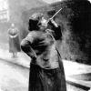
С началом промышленной революции во второй половине 18 века многие горожане получили работу на фабриках с жёстким графиком, однако далеко не все могли позволить себе иметь часы, чтобы вовремя просыпаться. В Англии и Ирландии эту проблему решали так называемые «будильщики», или knocker-ups. Это были специальные люди, которые за небольшую плату каждое утро проходили по улицам и будили своих клиентов стуком палок в двери до тех пор, пока не убеждались, что клиент разбужен. Если рабочий жил на втором этаже, его будили стуком длинной палки или плеванием гороха из духовой трубки в окно.
Источник: ru.wikipedia.org
Какой эффект часто наблюдается у работников при оценке собственной компетенции?
Некомпетентные люди зачастую оказываются выше по карьерной лестнице своих более квалифицированных коллег в силу эффекта Даннинга – Крюгера. Согласно нему, люди с низким уровнем квалификации склонны переоценивать свои способности, а, принимая неудачные решения, часто неспособны осознать их ошибочность вследствие опять же слабой компетенции. Люди с высоким уровнем квалификации смотрят на вещи более трезво и, наоборот, склонны занижать свои способности, а также полагают, что и окружающие оценивают их невысоко. Эти выводы были экспериментально подтверждены психологами Даннингом и Крюгером из Корнелльского университета в 1999 году.
Источник: ru.wikipedia.org
Где и когда использовался труд собак в колесе?
В старые времена, до повсеместной механизации, в английских домах использовался труд собак, бегущих в колесе и тем самым вращающих вертел, на котором выпекалось мясо. Для этой работы специально разводили длиннотелых и коротколапых собак.
Источник: en.wikipedia.org
Чем занимаются жители высочайшего города в мире?
Высочайший город мира – Ла Ринконада в Перу – расположен на высоте 5 099 метров над уровнем моря. Здесь живут 30 000 человек, большая часть которых занята добычей золота. Многие шахтёры работают бесплатно в течение месяца, а в последний день им разрешается взять столько руды, сколько они могут унести на своих плечах. При этом ещё неизвестно, будет ли в руде золото или нет.
В каком городе музыкантам в метро нужно пройти предварительный отбор и купить лицензию?
Начиная с 1980 года музыкантам для зарабатывания денег в подземных переходах метро Торонто недостаточно одного лишь желания. Каждый год специальная комиссия устраивает прослушивание и только 75 одиночным исполнителям или коллективам выдаётся лицензия, за которую нужно ещё заплатить 150$. Только после этого музыкантам назначается конкретное место и время, когда они могут проявить свой талант перед горожанами.
Источник: www3.ttc.ca
В какой стране распространена практика сна во время работы в сидячем положении?
В Японии распространена практика «инемури» – сна посреди дня на работе и встречах. Практикующий инемури показывает, как много времени он посвящает работе и как мало спит ночью дома. Такое поведение японцы не считают зазорным ещё и потому, что после короткого сна человек начинает работать лучше. Главное правило инемури – оставаться в вертикальном положении, чтобы создавать ощущение вовлеченности в происходящее вокруг.
Источник: news.bbc.co.uk
Кто придумал слово «робот» и от какого слова его образовал?
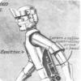
Термин «робот» ввёл в обиход чешский писатель Карел Чапек. Хотя сначала в своей пьесе он назвал человекоподобных механизмов «лаборами» (от латинского «labor» — работа), это слово ему не понравилось. Тогда по совету брата Йозефа он переименовал их в роботов. Кстати, по-чешски исходное для этого неологизма слово «robota» означает не просто работу, а тяжёлую работу или каторгу.
Источник: en.wikipedia.org
Что делают работники палочками для еды при найме на работу к азиатским производителям микросхем?
В сборочных цехах на фабриках по производству микросхем ценятся работники с хорошей координацией движений. Многие азиатские производители, принимая на работу персонал, проводят тест на координацию движений: необходимо быстро собрать мелкий бисер палочками для еды.
Источник: ru.wikipedia.org
Какую работу выполняла шведка Сив Густавсон, подражавшая лаю собак на улицах?
В 1970-х годах в столице Швеции Стокгольме на муниципальной службе состояла Сив Густавсон, которая умела лаять большим количеством способов, соответствующих разным породам собак. Её работа заключалась в лаянии на городских улицах, чтобы вызвать ответный лай собак. Таким образом она собирала информацию о домах, владельцы которых не платили налог на собак.
Источник: www.outdoors.ru
Где находится Город Мусорщиков?
В Египте на окраине Каира расположен квартал Маншият-Насир, также известный как Город Мусорщиков. Здесь живёт более 40 000 коптов-христиан, которые собирают мусор по всему Каиру с целью последующей его переработки и утилизации, передавая это ремесло по наследству. Копты монополизировали эту деятельность, потому что мусульмане считают её «нечистой», так как пищевые отходы идут на корм свиньям. В квартале витает устойчивый неприятный запах, зато огромный мегаполис содержится в относительной чистоте.
Источник: ru.wikipedia.org

Чем занимались педагоги в Древней Греции?
Слово «педагог» родом из Древней Греции и означает дословно «ведущий ребёнка». Но называли так не учителя, а раба, который уводил ребёнка в школу и приводил обратно. Обычно в педагоги выбирали рабов, непригодных ни для какой другой работы, но отличавшихся верностью дому.
Источник: ru.wikipedia.org
Какую работу на Руси выполняли плевками?
У репы очень мелкие семена: в одном килограмме их больше миллиона. Поэтому в древности при посеве репы семена не разбрасывали руками, а выплёвывали. Хорошие плевальщики очень ценились, так как эта работа была не из простых.
Источник: www.aif.ru
Почему иудеям нельзя было покупать тамагочи?
Во времена бума тамагочи эта игрушка продавалась и в Израиле, но подвергалась религиозному запрету некоторых иудейских общин. В субботу иудеям нельзя работать, а нажимать кнопки, чтобы кормить животное, – тоже своего рода работа. Другая причина – в субботу иудеям нельзя разжигать огонь, а любое замыкание контактов высекает микроскопическую искру.
Источник: nauka.relis.ru
Как можно было устроиться на работу в дореволюционный аналог Гознака?
В дореволюционной России чтобы устроиться в «Экспедицию заготовления государственных бумаг» – аналог сегодняшнего «Гознака» – требовалось поручительство двух работников, знающих новичка лично. Если новичок не оправдывал доверия, увольнялись все трое.
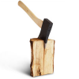
Источник: Таранов П. «Управление без тайн». — Симферополь, «Таврида», 1993. — стр. 26
Откуда произошло слово тютелька?
Тютелька – это уменьшительное от диалектного тютя («удар, попадание») название точного попадания топором в одно и то же место при столярной работе. Сегодня для обозначения высокой точности употребляется выражение «тютелька в тютельку».
Источник: new.gramota.ru
Откуда взялось выражение «большая шишка»?
Самого опытного и сильного бурлака, идущего в лямке первым, называли шишкой. Это перешло в выражение «большая шишка» для обозначения важного человека.
Источник: new.gramota.ru
Откуда взялось выражение «бить баклуши»?
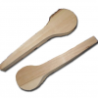
В старину отколотые от полена чурки – заготовки для деревянной посуды – называли баклушами. Их изготовление считалось лёгким, не требующим усилий и умения делом. Сейчас мы употребляем выражение «бить баклуши» для обозначения безделья.
Источник: new.gramota.ru
Откуда взялось выражение «не мытьём, так катаньем»?
В старину деревенские женщины после стирки «катали» бельё с помощью специальной скалки. Хорошо прокатанное белье оказывалось выжатым, выглаженным и чистым, даже если стирка была не очень качественной. Сегодня для обозначения достижения цели любым способом употребляется выражение «не мытьём, так катаньем».
Источник: new.gramota.ru

